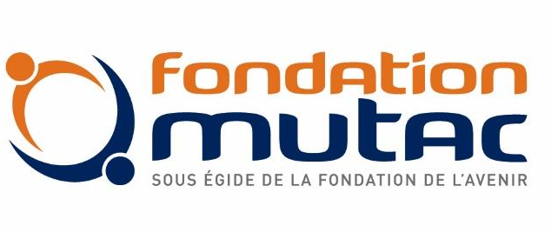

APPEL A PROJETS INNOVATION
L’ISOLEMENT DES PERSONNES AGÉES EN FRANCE

CAHIER DES CHARGES

CONTEXTE ET OPPORTUNITE
Depuis dix ans, la Fondation MUTAC œuvre pour la lutte contre l’isolement des personnes âgées, par le biais d’études, de remises de Prix, de soutien à des projets en recherche médicale.
La Fondation MUTAC a décidé de soutenir une structure dans la mise en œuvre d’une action innovante dans le cadre de la lutte contre l’isolement des personnes âgées et le lien intergénérationnel.
L’OBJECTIF DU PROJET
Le présent appel à projets a pour objectif de sélectionner une équipe qui a une idée d’action innovante pour l’accompagner dans sa mise en œuvre, son suivi et son évaluation, ou qui a mis en œuvre une action depuis moins de six mois. Le projet devra se dérouler sur une période de 18 mois maximum.

Les idées d’action innovante pourront porter sur l’une des thématiques :
- La lutte conter l’isolement des personnes âgées ;
- Le lien intergénérationnel.
Un seul Lauréat sera désigné pour chaque thématique et chacun sera soutenu à hauteur de 20 000 euros maximum.

L’innovation est définie comme permettant de répondre à un besoin nouveau, ou différemment à un besoin déjà existant (nouvelles technologies, nouvelles organisations des soins et de l’accompagnement, nouvelles offres de services ou d’activités, nouveaux métiers, …). Une action innovante est entendue comme une action qui n’est pas encore mise en place ou récemment mise en œuvre (moins de six mois), elle ne doit pas être la déclinaison d’une action d’un territoire sur un autre. L’action présentée devra être innovante par la population ciblée, l’action en elle-même, l’angle permettant de lutter contre l’isolement des personnes âgées, …
ÉQUIPES ÉLIGIBLES
Cet appel à projets s’adresse à des associations locales, des organismes solidaires de l’économie sociale, des sociétés coopératives, d’une durée de vie d’au moins trois ans.
CONDITIONS DE CANDIDATURES
Les dossiers de candidature doivent comporter :

- Un descriptif de l’action non encore mise en œuvre et une présentation complète de son caractère innovant et ses conditions indispensables pour son lancement, ainsi que les critères d’évaluation à T0, T6mois, T12mois et T18 mois ;
- Un budget détaillé ;
- Les statuts ;
- La photocopie de la parution au Journal Officiel ;
- Les noms et prénoms des membres du conseil d’administration de la structure ;
- Les comptes d’exploitation et les bilans des deux dernières années ;
- Les procès-verbaux des deux dernières assemblées générales pour les associations.

Aucun dossier partiellement complété ou ne respectant pas les formats demandés ne sera traité.
CRITERES DE SÉLECTION
- Le caractère innovant de l’action à réaliser ou de moins de six mois ;
- Les résultats et impacts de cette action ;
- Les indicateurs d’évaluation prévus ;
- le potentiel de reproductibilité et de généralisation ;
- Le budget du projet
- Le projet associatif de la structure ;
- La valorisation de l’action réalisée (communication, publication).
CALENDRIER

Étape 1 | Diffusion de l’appel à projets | 3 avril 2023
Étape 2 | Date limite de réception des candidatures | 10 septembre 2023
Étape 3 | Examen des candidatures | Du 11 au 30 septembre 2023
Étape 4 | Sélection des deux Lauréats par le comité de gestion | 18 octob re 2023
Étape 5 | Contractualisation par convention | Novembre 2023
Étape 6 | Réunion de lancement : présentation de la note de cadrage de l’étude pour discussion et validation | Décembre 2023
CONDITIONS CONTRACTUELLES
Contractualisation sous la forme d’une convention signée entre l’organisme porteur du projet et la Fondation MUTAC. La Fondation MUTAC ne verse pas de fonds auprès de la structure, et procède au paiement des factures directement auprès des prestataires pour la réalisation du projet.

Mise en place d’un comité de suivi dès la signature de la convention et pendant toute la durée du projet.

